

Processo e Metodologias de Software – LEGSI, 2º Ano, 2024/25

Projeto PMS – Momento 1

PL5 - Grupo 2

Modelos do Processo de Desenvolvimento e Modelos de Qualidade


Afonso Martim Carvalho Leite a108552 (a108552@alunos.uminho.pt) | Inês Margarida Pinheiro de Melo a108628 (a108628@alunos.uminho.pt) | João Filipe Ferreira Ribeiro  a108545 (a108545@alunos.uminho.pt) | Pedro Afonso Ribeiro Lopes  a108734 (a108734@alunos.uminho.pt)




Índice

Índice 1
1. Sumário 3
2. Introdução 4
3. Modelos do Processo de Desenvolvimento 5
3.1. Tarefas da fase Inception do OpenUP 7
a) Fase Inception no OpenUP (fluxo de trabalho) 7
b) Tasks e steps 8
i) Iniciação do Projeto 8
Desenvolvimento da Visão Técnica 8
Planeamento do Projeto 9
ii) Planeamento e Gestão da Iteração 10
Planeamento da Iteração 10
Preparação do Ambiente 10
Gestão da Iteração 12
Avaliação dos Resultados 13
iii) Identificação e Refinamento dos Requisitos 13
Identificação e Delineação de Requisitos 13
Detalhamento de Cenários de Casos de Uso 14
Detalhamento de Requisitos Globais do Sistema 14
Criação de Casos de Teste 15
iv) Acordo de Abordagem Técnica 15
Imaginação da Arquitetura 15
3.2. Artefactos da fase Inception do OpenUP 17
a) Definição dos Limites do Projeto 17
b) Trabalho do Projeto 17
c) Arquitetura Técnica 18
d) Especificações Técnicas 18
e) Resultados do Teste Técnico 18
f) Caderno de Arquitetura 18
g) Construção 18
h) Design 18
i) Teste de Desenvolvimento 18
j) Glossário 18
k) Implementação 18
l) Plano de Iteração 19
m) Processo Definido pelo Projeto 20
n) Plano de Projeto 20
o) Lista de Riscos 20
p) Requisitos do Sistema Global 20
q) Caso de Teste 20
r) Registo do Teste 21
s) Enunciado do Teste 21
t) Ferramentas 21
u) Caso de Uso 21
v) Modelo de Caso de Uso 21
w) Visão 21
x) Lista de Itens de Trabalho 21
4. Modelos para a Gestão da qualidade 22
4.1. Áreas de Processo do nível de maturidade 2 do CMMi. 22
a) Gestão de Requisitos – REQM 22
b) Planeamento de Projeto – PP 22
c) Monitorização e Controlo de Projeto – PMC 23
d) Gestão de Acordos com Fornecedores – SAM 23
e) Medidas e Análises – MA 24
f) Garantia de Qualidade dos Processos e Produtos – PPQA 24
g) Gestão de Configurações – CM 25
5. Conclusão 26
6. Bibliografia e Webliografia 27

Sumário

Este trabalho foi desenvolvido no âmbito da unidade curricular Processos e Metodologias de Software, lecionada no 2º ano curricular da Licenciatura em Engenharia e Gestão de Sistemas de Informação, pelo Grupo 2 da PL5.
O seu foco foi a fase Inception da metodologia OpenUP, procurando explorar as suas tarefas, passos associados e artefactos envolvidos. Investigamos também as áreas de processo do Capability Maturity Model Integration (CMMI), nível 2 de maturidade, destacando a sua importância na garantia da qualidade do software.

Introdução

A implementação de sistemas informáticos implica o desenvolvimento, adaptação e/ou instalação de software, consequentemente, neste trabalho, a atividade principal é a de desenvolvimento de software, de modo a potenciar a familiarização com todo o processo de desenvolvimento e a identificação da necessidade de modelos para a gestão da qualidade no processo.

Modelos do Processo de Desenvolvimento

Modelos do Processo de desenvolvimento são formas particulares de se organizar todo o trabalho necessário ao desenvolvimento de um sistema de software, em particular no que respeita à sequencialização de tarefas. Assim, a organização do trabalho é importante, pois assegura a viabilidade do esforço.
Neste projeto focamo-nos, essencialmente, no modelo de processo OpenUP, como orientador das tarefas a analisar pelas equipas, sobressaindo as suas potencialidades para:
- Praticantes de desenvolvimento de software: Inclui developers, gestores de projeto e analistas.
- Stakeholders: As partes interessadas que influenciam ou são afetadas pelos resultados do projeto.
- Engenheiros de processos de software: Profissionais responsáveis por definir e ajustar o processo de desenvolvimento de software.

Modelos para a Gestão da qualidade

Os modelos para a qualidade colocam o seu foco principal no processo de desenvolvimento de software, dando ênfase à forma como este é implementado, considerando que um bom processo, se bem implementado, terá uma probabilidade maior de gerar produtos com qualidade. Por isso, durante o seu desenvolvimento técnico, são aplicadas técnicas e ferramentas de qualidade.
Neste trabalho será utilizado o nível 2 do modelo CMMI, como orientador para a gestão da qualidade, em virtude da sua utilidade para qualquer parte interessada no melhoramento de processos num ambiente de desenvolvimento.

Modelos do Processo de Desenvolvimento

O OpenUP é um lean Unified Process que aplica abordagens iterativas e incrementais, dentro de um ciclo de vida estruturado. Adota uma filosofia ágil e pragmática que se concentra na natureza colaborativa do desenvolvimento de software.
É um processo independente de ferramentas, de baixo rigor, que pode ser aumentado para abranger uma ampla variedade de tipos de projeto.
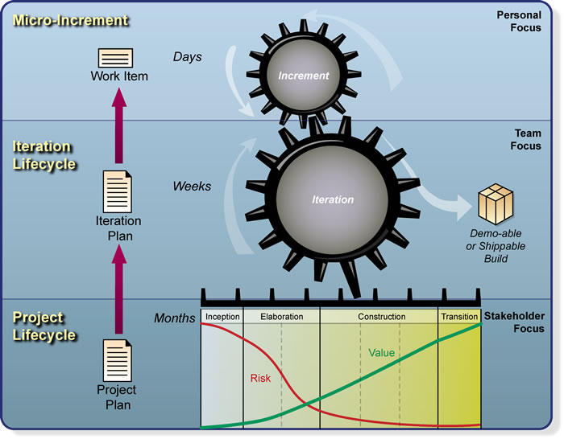

Figura 1: Camadas do OpenUP: micro incrementos, ciclo de vida das iterações, ciclo de vida do projeto.

Um projeto OpenUP organiza-se em micro incrementos, os quais representam unidades curtas de trabalho que produzem um ritmo constante e mensurável do progresso do projeto.
Com efeito, o OpenUP divide o projeto em iterações: intervalos planeados e com tempo limitado, geralmente medidos em semanas. O plano da iteração define o que deve ser entregue dentro da iteração, resultando daí uma versão que pode ser demonstrada ou enviada.
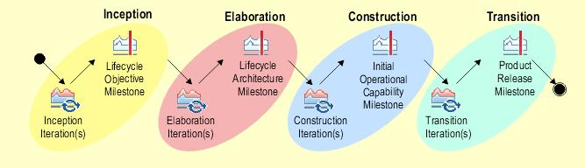
Figura 2: Ciclo de vida do OpenUP

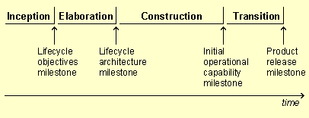
Este processo estrutura o ciclo de vida do projeto em quatro fases: Conceção, Elaboração, Construção e Transição. Deste modo, esse ciclo do projeto oferece aos stakeholders e membros da equipa visibilidade e pontos de decisão ao longo do mesmo, permitindo uma supervisão eficaz e possibilitando a tomada de decisões como "prosseguir ou não prosseguir" em momentos apropriados.

Figura 3: Fases e objetivos de um projeto

A organização da iteração em fases ajuda no desenvolvimento do processo, pois cada fase termina com um marco destinado a supervisioná-lo, levantando e respondendo a um conjunto de perguntas que são tipicamente críticas para os stakeholders:

- na conceção: Concordamos com o propósito e os objetivos do projeto? Deve prosseguir?
- na elaboração: Concordamos com a arquitetura executável a ser utilizada para desenvolver a aplicação? Consideramos que o valor entregue até agora e os riscos são aceitáveis?
- na construção: Achamos que temos uma aplicação que está suficientemente próxima de ser finalizada para que o foco seja afinar, polir e garantir um desenvolvimento bem-sucedido?
- na transição: A solução está pronta?

Durante cada fase, pode haver uma ou várias iterações, visando produzir os resultados necessários para responder a estas perguntas.
Um dos objetivos do ciclo de vida do projeto foca-se em dois pontos-chave das partes interessadas: redução de riscos e criação de valor.
As quatro fases acima descritas obrigam a equipa a focar-se na redução de riscos relacionados com as perguntas a serem respondidas ao final de cada fase, enquanto procura a criação de valor.
Cada fase de um projeto termina com uma avaliação de pontos importantes para determinar se os objetivos foram alcançados, através de quatro marcos principais do progresso: Objetivos do Ciclo de Vida (Conceção), Arquitetura do Ciclo de Vida (Elaboração), Capacidade Operacional Inicial (Construção) e Lançamento do Produto (Transição).
Se os marcos não forem atingidos, podem ser necessárias mais iterações para garantir que o projeto está pronto antes de avançar.

3.1. Tarefas da fase Inception do OpenUP

a) Fase Inception no OpenUP (fluxo de trabalho)
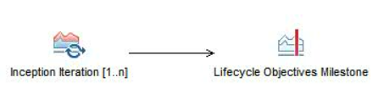

Figura 4: Objetivos da fase de Conceção

O objetivo principal desta fase é chegar a um acordo entre todas as partes interessadas sobre os objetivos do ciclo de vida do projeto.

Existem quatro tópicos na fase de Conceção que pretendem esclarecer o propósito do projeto, os objetivos e a viabilidade da solução pretendida:

1. Entender o que construir: Determinar uma visão geral, incluindo o propósito do sistema e as suas fronteiras, identificando os stakeholders (quem está interessado neste sistema e quais são os seus critérios de sucesso).

2. Identificar a funcionalidade chave do sistema: Decidir quais os requisitos mais críticos.

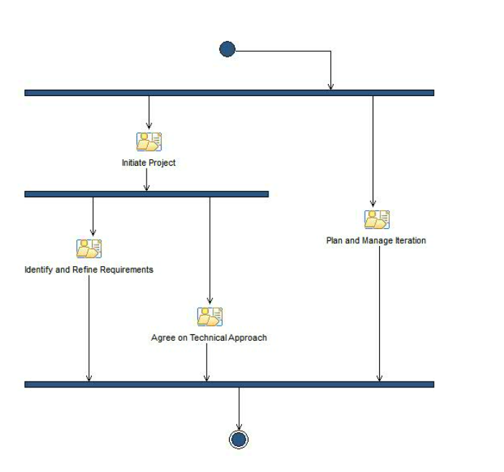
3. Determinar pelo menos uma solução possível: Avaliar se a visão é tecnicamente viável. Isso pode envolver a identificação de uma arquitetura de alto nível que sirva de referência ou a realização de protótipos técnicos.

4. Entender a estimativa de alto nível para custo, cronograma e riscos associados ao projeto.

A fase de Conceção pode ter múltiplas iterações para definir o propósito, lidar com riscos técnicos e atender a necessidades conflituosas, evitando padrões contraproducentes como a "analysis paralysis" por meio de planeamento orientado para riscos e iterações curtas.
Figura 5: Fluxo de trabalho da Conceção

b) Tasks e steps
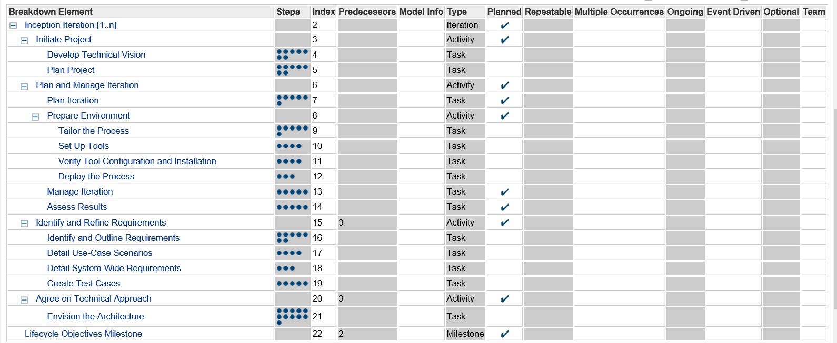
Figura 6: Plano de iteração da Conceção

i) Iniciação do Projeto

Desenvolvimento da Visão Técnica

Propósito: Definir a visão para o futuro do sistema; descrever o problema e as funcionalidades com base nas solicitações dos stakeholders.

Passos:

Identificação dos stakeholders - Identificar quem toma as decisões, os clientes, potenciais utilizadores, especialistas do domínio, analistas da indústria e outras partes interessadas.

Obtenção de consenso sobre a atividade a ser resolvida - Obter consenso sobre a definição da proposta para a atividade. Em seguida, procurar as principais causas da mesma e, por fim, utilizar técnicas apropriadas de recolha de requisitos para se formular a declaração da atividade.

Recolha de pedidos dos stakeholders - Usar a técnica mais apropriada para ajudar na recolha de requisitos.

Definição do propósito da solução - Análise do propósito em termos de processos, organizações e sistemas.

Definição das funcionalidades de um sistema - Trabalhar em sintonia com os stakeholders de modo a ser definida uma lista de funcionalidades que são desejadas no sistema.

Alcance de consenso - Conduzir uma revisão eficaz de requisitos entre os stakeholders e a equipa de desenvolvimento para garantir o consenso sobre a visão do projeto, a sua qualidade e identificar as mudanças necessárias.

Uso de um vocabulário comum - Trabalhar com os stakeholders para, se necessário, ser criado um glossário que define abreviações e termos técnicos relevantes para que toda a equipa consiga entender e comunicar de forma efetiva.

Planeamento do Projeto

Propósito: Conseguir a adesão dos stakeholders para iniciar o projeto e o compromisso da equipa para avançar com o mesmo. Este plano pode ser atualizado à medida que o projeto progride, com base em feedbacks e mudanças de ambiente.

Passos:

Identificação de uma equipa coesa - Rever a dimensão de recursos para o projeto, identificando lacunas de modo a, se necessário, fazer uma realocação dos recursos.

Previsão da dimensão do projeto - A equipa produz estimativas aproximadas da dimensão de cada tópico de trabalho, discutindo com os stakeholders para se determinar o que, dentro das limitações do projeto, é realista desenvolver .

Previsão da velocidade e da duração do projeto - Ao definir a duração da atividade proposta, torna-se possível obter a velocidade média de entrega de cada tópico do projeto, que, por consequência, permite criar uma estimativa do número de tópicos a serem entregues em cada iteração.

Avaliação de riscos - A equipa identifica os riscos do projeto e realiza uma análise qualitativa dos mesmos para avaliar a sua magnitude, mantendo todos os riscos monitorizados na lista de riscos para posteriormente serem comunicados aos stakeholders.

Estabelecimento dos custos e articulação de valores - Desenvolver uma estimativa dos custos dos recursos necessários para concluir os tópicos de trabalho, com o objetivo de articular o valor estimado com as restrições orçamentais do projeto e ajudar os stakeholders a decidir se vale a pena, ou não, prosseguir com o mesmo.

Planeamento da implementação - Planear uma estratégia para implementar o software no ambiente de produção o mais cedo possível.

Esboço do ciclo de vida do projeto - Organizar as iterações num conjunto de fases onde cada uma terminará com um marco destinado a fornecer aos stakeholders mecanismos de supervisão e controlo para gerir o financiamento do projeto, o propósito, a exposição a riscos, o valor fornecido e outros aspetos do processo.

ii) Planeamento e Gestão da Iteração

Planeamento da Iteração

Propósito: Nesta tarefa o objetivo é planear os próximos passos a seguir e o próximo incremento nas capacidades no sistema, de maneira a reduzir o número (idealmente para uma) de iterações até alcançar o objetivo.

Passos:

Priorização da lista de itens de trabalho - Dar prioridade à finalização da lista de itens de trabalho antes de planear a próxima iteração.

Definição dos objetivos da iteração - Acordar com a equipa os objetivos da iteração estabelecidos na definição e âmbito do projeto e as eventuais reorientações em função da prioridade dos stakeholders, e documentá-los no plano de iteração, para poder fornecer orientações de trabalho.

Identificação e revisão dos riscos - Rever o trabalho já realizado antes de avançar no plano de iteração, pois podem surgir novos riscos que afetam o processo já definido.

Comprometimento com o trabalho para a iteração - Trabalhar em equipa e com os stakeholders do projeto para identificar os itens de trabalho de alta prioridade a serem abordados a partir da lista de itens de trabalho e dividir as tarefas pelos trabalhadores.

Definição de critérios de avaliação - Cada iteração deve incluir critérios de avaliação, como testes e casos que servem de exemplo, para avaliar o projeto em tempo real e corrigir erros.

Afinação da definição e do âmbito do projeto - Dependendo dos resultados da avaliação da iteração anterior, atualizar os itens de trabalho da definição do projeto conforme necessário e caso haja necessidade de alguma mudança estrutural, consultar os stakeholders.

Preparação do Ambiente

Adaptação do Processo

Propósito: Garantir que a equipa de trabalho tenha um processo definido que atenda às suas necessidades de trabalho.

Passos:

Definição do âmbito do esforço de adaptação - Compreender que mudanças precisam de ocorrer para levar a cabo as tarefas, como materiais, processos e ferramentas necessários.

Envolvimento dos stakeholders apropriados - É importante consultar os stakeholders afetados pelas mudanças propostas, para perceber o caminho a seguir.

Decisão de como o processo será documentado - Determinar como vão ser realizadas as tarefas, e que modelos e diretrizes vão ser usadas para o desenvolvimento do processo.

Desenvolvimento do conteúdo específico do projeto - Identificar processos/ativos de processo reutilizáveis, incluindo práticas, diretrizes e exemplos aplicáveis.

Decisão sobre quais as ferramentas que serão utilizadas para criar e manter os produtos de trabalho

Revisão e aprovação do processo

Configuração das Ferramentas

Propósito: Fazer a instalação das ferramentas necessárias e disponibilizá-las aos trabalhadores.

Passos:

Instalação da ferramenta no servidor - Identificar que software é necessário para a ferramenta específica funcionar e instalar. Quando o software de suporte estiver instalado, instalar a ferramenta no servidor.

Personalização da ferramenta - Decidir como personalizar a ferramenta para que suporte da melhor forma o Processo Definido do Projeto.

Coordenação/Interligação com outras ferramentas - Integrar a ferramenta com outras ferramentas para facilitar o seu uso.

Instalação e personalização das ferramentas junto dos clientes - Fazer a instalação, personalização e integração da ferramenta em cada cliente.

Verificação da Configuração e Instalação de Ferramentas

Propósito: Verificar se as ferramentas podem ser utilizadas para desenvolver o sistema.

Passos:

Verificação do ambiente - Verificar se o ambiente contém o hardware, software e dados corretos.

Verificação das ferramentas - Verificar se a configuração de software correta está instalada.

Verificação dos dados - Verificar se os dados contêm as informações apropriadas.

Execução das ferramentas - Reunir uma pequena equipa de pessoas que conhecem bem as ferramentas e o Processo Definido do Projeto, e deixar que executem as ferramentas de maneira a perceber se estão a funcionar de forma correta.

Implementação do processo

Propósito: Garantir que os membros do projeto são devidamente introduzidos ao processo e recolher qualquer feedback sobre o processo para o refinar, conforme necessário.

Passos:

Divulgação das alterações - Informar todos os membros do projeto sobre quaisquer atualizações significativas.

Formação aos membros do projeto - É necessário formar os membros do projeto no novo Processo de Desenvolvimento, de modo a estes cumprirem com as diretrizes, modelos e ferramentas necessários.

Recolha de feedback

Gestão da Iteração

Propósito: Avaliar o estado do projeto e identificar quaisquer bloqueios e oportunidades. Identificar e gerir exceções, problemas e riscos. Comunicar o estado do projeto.

Passos:

Acompanhamento do progresso da iteração atual - Monitorizar continuamente a iteração para garantir que está a progredir de forma adequada.

Documentação e comunicação do estado do projeto - Manter a informação de status visível para os stakeholders e para a equipa do projeto consultar a todos os momentos, num espaço de trabalho comum ao projeto.

Resolução de com exceções e problemas - Conhecer os problemas e focar na resolução dos que estão a bloquear o progresso do projeto.

Identificação e gestão de riscos - Identificar riscos assim que o projeto começa e continuar a identificar e gerir riscos ao longo de todo o projeto.

Gestão dos objetivos - Se os objetivos da iteração parecerem impossíveis de alcançar, a equipa pode considerar terminar a iteração ou reformular a iteração com um novo objetivo.

Avaliação dos Resultados

Propósito: Determinar o sucesso ou fracasso da iteração. Aplicar os conhecimentos adquiridos para modificar o projeto ou melhorar o processo.

Passos:

Preparação para a avaliação da iteração - No final da iteração, a equipa avalia se os objetivos e critérios do Plano de Iteração foram cumpridos, prepara uma demonstração das funcionalidades implementadas e elabora relatórios de estado do projeto para a reunião de avaliação com as partes interessadas.

Demonstração do valor e recolha de feedback - A equipa demonstra o produto a clientes, utilizadores finais e stakeholders para recolher o seu feedback.

Realização de uma retrospectiva - Rever com a equipa a abordagem adotada para o desenvolvimento, a eficácia do ambiente de desenvolvimento, a adequação do ambiente de trabalho e outros fatores.

Encerramento do projeto - Realizar este passo quando a revisão da iteração coincide com o final do projeto.

Realização de uma retrospectiva (fim da fase) - Quando o período de avaliação coincide com o final de uma fase, realiza-se a revisão do marco correspondente.

iii) Identificação e Refinamento dos Requisitos

Identificação e Delineação de Requisitos

Propósito: O objetivo desta tarefa é identificar e capturar os requisitos funcionais e não funcionais do sistema.

Passos:

Recolha de informações - É necessário reunir e rever informações sobre o problema, o ambiente de negócios e os stakeholders, além de consultar o repositório de requisitos existente para garantir uma recolha mais eficiente.

Identificação e recolha de termos de domínio - Se houver termos ambíguos ou específicos do domínio que necessitam ser claramente definidos, é importante estar em sintonia com os stakeholders para incluir estas designações no glossário.

Identificação dos tipos de requisitos relevantes para o sistema - Os requisitos podem ser classificados como funcionais ou não funcionais.

Identificação e registo de casos de uso e cenários - Colaborar em conjunto com os stakeholders para identificar e registar os casos de uso e cenários relevantes para o sistema.

Identificação e documentação de requisitos do sistema como um todo - Estar sempre em contacto com os stakeholders para identificar e documentar quais os requisitos abrangentes do sistema que são relevantes para o projeto.

Obtenção de consensos/acordos - Deve-se fazer uma revisão dos requisitos com os stakeholders e a equipa de desenvolvimento para garantir que o seguimento do projeto está de acordo com a visão, avaliando a qualidade e identificando mudanças necessárias.

Identificação e recolha de casos de uso e atores em casos de uso modelo - Identificar o que divide a solução ideal e o ambiente real que a rodeia, desta forma é possível definir o que torna um caso de uso num caso de uso modelo e quais tarefas devemos realizar.

Detalhamento de Cenários de Casos de Uso

Propósito: O objetivo desta tarefa é descrever os cenários de casos de uso com detalhe suficiente para validar a compreensão dos requisitos, garantindo a existência de acordo com as expectativas dos stakeholders para permitir o início do desenvolvimento de software.

Passos:

Descrição de Casos de uso e cenários detalhados - Alguns casos de uso e cenários podem precisar de ser descritos com maior rigor para validar a compreensão dos requisitos e permitir que o desenvolvimento de software comece.

Clarificação de termos do glossário - Se houver troca de informações ou novos termos terem sido adicionados ao glossário, é necessário garantir que estes foram bem compreendidos.

Obtenção de consenso - Rever os casos de uso detalhadamente, bem como os cenários com os stakeholders e a equipa de desenvolvimento garantindo a consistência com a visão acordada.

Atualização do Caso Modelo - Com base no trabalho realizado para detalhar os casos de uso e cenários é crucial atualizar frequentemente o Modelo de Casos de Uso.

Detalhamento de Requisitos Globais do Sistema

Propósito: O objetivo desta tarefa é descrever um ou mais requisitos do sistema em detalhe suficiente para apoiar na compreensão dos requisitos bem como garantir as expectativas dos stakeholders e permitir que o desenvolvimento do software seja iniciado.

Passos:

Esclarecimento mais detalhado de requisitos de todo o sistema - Alguns dos requisitos de todo o sistema precisam de ser esclarecidos ou descritos com mais detalhe.

Clarificação e aperfeiçoamento de termos do glossário - Rever os requisitos do sistema e colaborar com os stakeholders para garantir que os novos termos descobertos ou termos ambíguos sejam devidamente definidos no glossário.

Obtenção de consenso - Rever os requisitos detalhados do sistema com os stakeholders e com a equipa de desenvolvimento para garantir a consistência com a visão acordada.

Criação de Casos de Teste

Propósito: Alcançar um acordo das condições específicas que a solução deve atender.

Passos:

Revisão dos requisitos a serem testados - Trabalhar com os analistas para identificar quais os cenários e os requisitos que precisam de novos ou adicionais casos de teste.

Identificação dos casos de teste relevantes - Identificar caminhos através do cenário como condições de teste exclusivas, considerando também caminhos alternativos.

Delineamento de casos de teste - Para cada caso de teste, é importante escrever uma breve descrição com um resultado esperado, certificando-se de que um leitor casual consiga entender claramente a diferença entre os casos de teste.

Identificação da necessidade de teste de dados - Rever cada caso de teste e observar onde a entrada ou saída de dados pode ser necessária, identificando o tipo, a quantidade e a unicidade dos dados necessários e adicionar essas observações ao caso de teste.

Partilha e avaliação dos casos de teste - Percorrer os casos de teste com os analistas responsáveis pelo desenvolvimento do projeto.

iv) Acordo de Abordagem Técnica

Imaginação da Arquitetura

Propósito: Esta tarefa é onde a visão para a arquitetura é desenvolvida através da análise dos requisitos arquitetónicos significativos e da identificação de restrições, decisões e objetivos.

Passos:

Identificação de objetivos arquitetónicos - Trabalhar com a equipa para descrever os objetivos restantes da arquitetura e identificar quais são apropriados para abordar nesta iteração.

Identificação dos requisitos arquitetónicos significativos - Identificar quais dos requisitos atuais são arquitetonicamente significativos.

Identificação das restrições na arquitetura - Listar quaisquer restrições na arquitetura e quaisquer compensações entre requisitos e recursos concorrentes.

Identificação de abstrações-chave - Identificar os conceitos e abstrações-chave que o sistema precisa de gerir.

Identificação de oportunidades de reutilização - Rever, avaliar e selecionar os ativos disponíveis.

Definição de abordagem para a partição do sistema - Decidir como particionar o software, tanto em termos lógicos como físicos.

Delineamento da abordagem para a implementação do sistema - Esboçar como o software será implementado nos nós da rede.

Identificação de mecanismos arquitetónicos - Elaborar uma lista dos serviços técnicos que o sistema precisa de fornecer e capturar algumas informações básicas sobre cada item da lista.

Identificação de interfaces com sistemas externos - Descrever as interfaces a um nível elevado, concentrando-se nas informações que devem transitar entre os sistemas.

Verificação da consistência arquitetónica - Trabalhar com a equipa para verificar que a arquitetura é consistente com os requisitos e que as descrições da arquitetura são completas, significativas e claras.

Documentação e comunicação de decisões arquitetónicas - Garantir que a equipa compreende a arquitetura e pode implementá-la.

3.2. Artefactos da fase Inception do OpenUP

No OpenUP, os artefactos são produtos de trabalho que documentam as decisões tomadas durante o ciclo de vida do desenvolvimento de software. Servem como uma referência para a equipa e para os stakeholders.

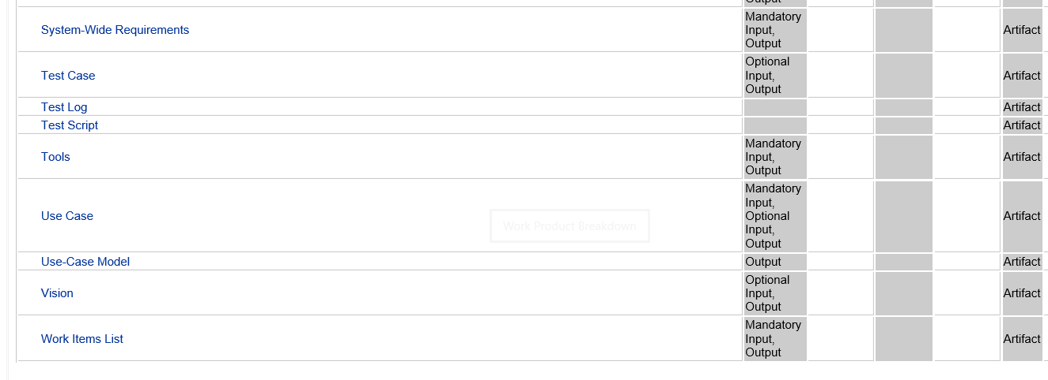
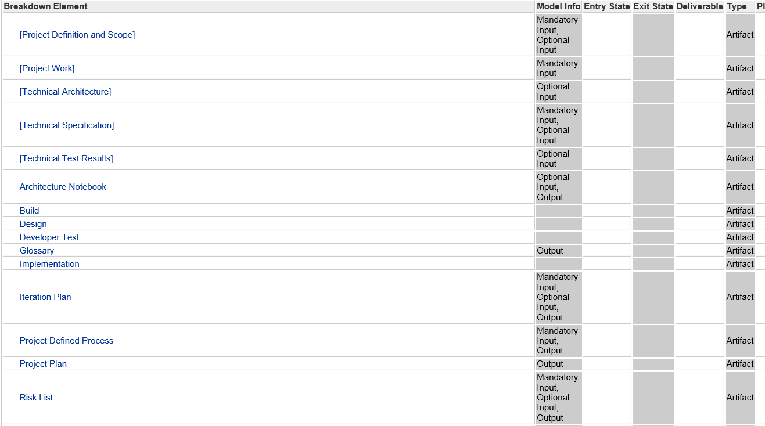
Figura 7: Lista de artefactos

a) Definição dos Limites do Projeto

Este artefacto estabelece o projeto e os seus objetivos, como a definição do projeto e os seus marcos principais.

b) Trabalho do Projeto

Este artefacto funciona como uma representação abstrata de qualquer trabalho desenvolvido no projeto, podendo ser expressa a através de uma lista de tarefas.

c) Arquitetura Técnica

Atua como uma abstração de artefactos que representam a documentação da arquitetura.

d) Especificações Técnicas

São abstrações de artefactos de alto nível que descrevem exigências, restrições e objetivos para a solução.

e) Resultados do Teste Técnico

Este artefacto resume os resultados dos testes feitos ao sistema.

f) Caderno de Arquitetura

Aqui descreve-se o plano de desenvolvimento de software, com visões arquitetónicas que incluem fundamentos, suposições e decisões sobre a arquitetura.

g) Construção

Este artefacto representa uma versão executável do sistema que inclui arquivos de suporte que são considerados parte deste artefacto.

h) Design

Este artefacto descreve os elementos do sistema implementado, focando-se nos detalhes técnicos e apresenta múltiplas visões e dinâmicas coerentes entre si.

i) Teste de Desenvolvimento

O artefacto tem como objetivo verificar se uma funcionalidade ou componente atende ao design esperado, definindo etapas para validar um elemento de implementação, incluindo entradas, condições de execução e resultados esperados.

j) Glossário

Este artefacto regista os termos do projeto para garantir um entendimento comum e prevenir falhas de comunicação, oferecendo definições específicas a partir dos documentos e interações com stakeholders.

k) Implementação

A implementação tem como objetivo representar e organizar as partes físicas do sistema de forma compreensível e gerenciável. Este artefacto inclui arquivos de código-fonte, dados, scripts de compilação, entre outros.

l) Plano de Iteração

O plano de iteração centraliza informações, detalha tarefas e apresenta resultados de avaliação. Regista marcos, problemas e objetivos, e no final avalia o seu cumprimento, utilizando uma lista de critérios de avaliação para comunicar resultados e ações.

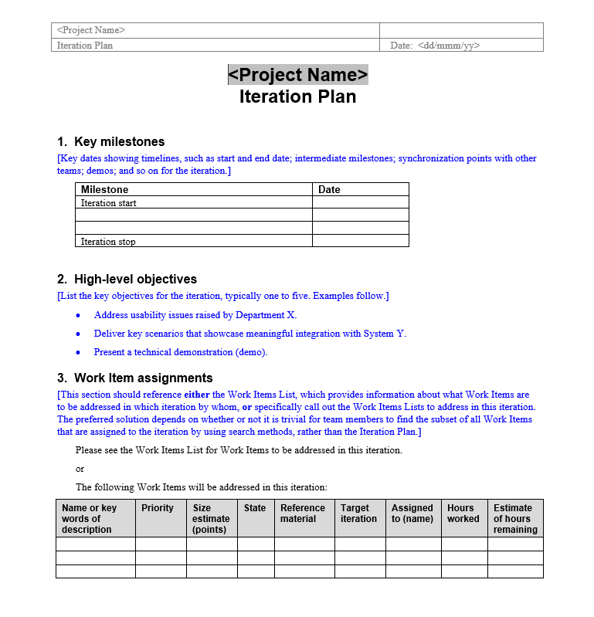
- Exemplo retirado do OpenUP:

- Pode ser completado pelo:

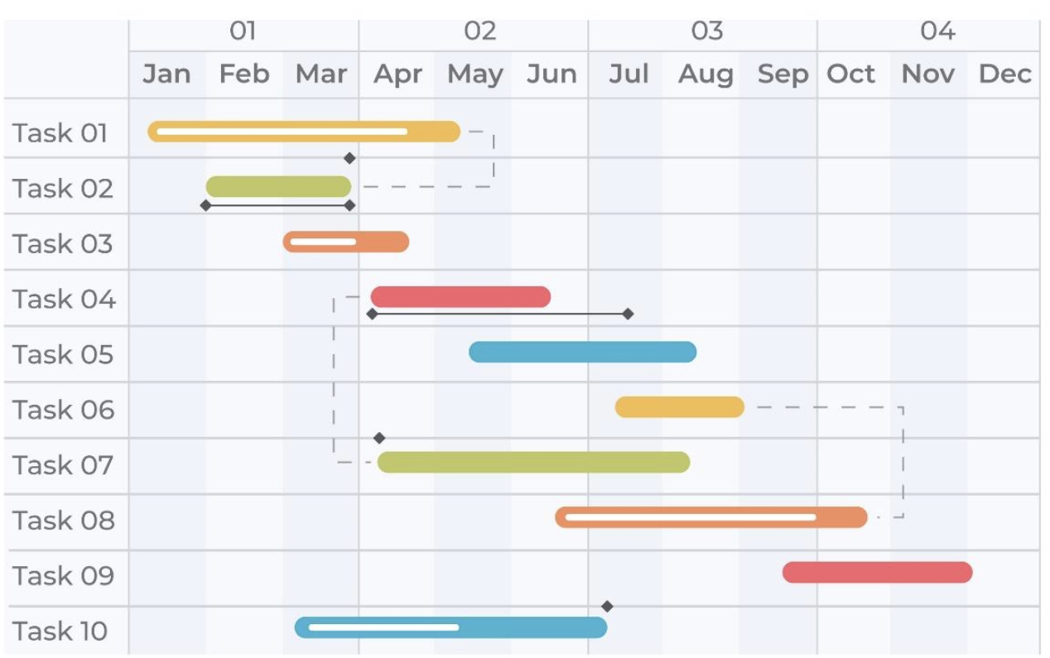
Gráfico de Gantt (Nota 1 no final)

Gráfico de PERT (Nota 2 no final)
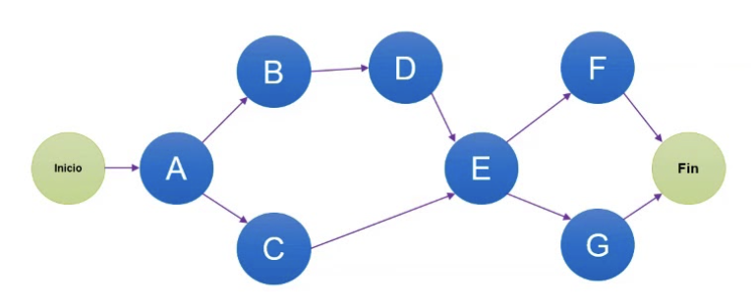

m) Processo Definido pelo Projeto

O artefacto orienta e apoia a equipa. Descreve os processos a serem seguidos, adaptações justificadas ao padrão adotado, diretrizes e formalidade das revisões, além das aprovações necessárias e respetivos responsáveis.

n) Plano de Projeto

Este artefacto é um guia central para a execução do projeto, acessível a todos os membros da equipa. Organiza o projeto, define práticas e parâmetros de acompanhamento, e especifica objetivos e marcos, devendo ser atualizado regularmente para refletir mudanças.

o) Lista de Riscos

Este artefacto é refletido a partir de uma lista de riscos considerados mais relevantes, usada como foco e base para organizar as iterações do projeto.

p) Requisitos do Sistema Global

Este artefacto descreve os atributos de qualidade, restrições e requisitos do sistema, organizados em categorias como: desempenho, segurança e utilização, registando a sua origem e prioridade para apoiar o design e a viabilidade.

q) Caso de Teste

Este artefacto define entradas, condições e resultados esperados dos testes para validar se o software atende aos requisitos, com dados de teste e resultados esperados, baseado em fontes como casos de uso e desempenho.

r) Registo do Teste

Este artefacto regista e verifica a execução dos testes, oferecendo informações detalhadas, ajudando a diagnosticar falhas e a analisar os resultados dos testes.

s) Enunciado do Teste

Este artefacto contém instruções passo a passo para a execução de um teste.

t) Ferramentas

Suporta o desenvolvimento do software.

u) Caso de Uso

Os casos de uso descrevem o comportamento do sistema, ajudam no planeamento, nos testes e na documentação.

v) Modelo de Caso de Uso

Este artefacto captura um modelo das funções e do ambiente pretendidos para o sistema, servindo como um acordo entre o cliente e a equipa.

w) Visão

Este artefacto define a visão dos stakeholders sobre a solução técnica, especificando as suas principais necessidades e características, além de esboçar os requisitos essenciais do sistema.

x) Lista de Itens de Trabalho

O propósito deste artefacto é recolher todas as solicitações de trabalho que poderão ser realizadas durante o projeto. Assim, permite fazer uma lista de prioridades das atividades, a estimativa de esforço e o acompanhamento do progresso do projeto.

Modelos para a Gestão da qualidade

O modelo CMMI é utilizado para melhorar os processos de uma organização, definindo áreas de processo que precisam de ser trabalhadas para alcançar determinados níveis de maturidade. Os processos têm as suas metas e padrões definidos, mas ainda não há um foco na melhoria contínua nem numa padronização em toda a organização.
As áreas de processo do nível 2 são direcionadas para garantir que os projetos individuais sejam corretamente geridos, de forma a atender às necessidades do cliente e aos requisitos exigidos.

4.1. Áreas de Processo do nível de maturidade 2 do CMMi.

Gestão de Requisitos – REQM

Objetivo principal: Como o próprio nome diz, aqui o objetivo é gerir os requisitos para que no final o cliente obtenha o produto conforme solicitou. Tem um papel importante porque esta área é bastante dinâmica e, com isso, implica uma constante revisão sobre os requisitos e sobre o produto.

Práticas específicas:

Compreensão dos requisitos - A importância de analisar e estudar os requisitos é um passo fundamental. Deste modo, só assim é possível manter a seriedade e o profissionalismo que é necessário. Por exemplo, se um cliente pede uma funcionalidade específica para o seu produto, os desenvolvedores têm de ser capazes de compreender o que têm nas mãos e só aí começar a desenvolvê-la.

Rastreabilidade dos requisitos - Esta área de processo é essencial pois visa o controlo que é necessário para a implementação dos requisitos. Permite saber se estes estão devidamente implementados, se já foram testados e aprovados. No fundo, permite um controlo maior sobre a sua área de operações.

Gestão de mudanças - Ao longo do tempo é expectável que haja mudança de requisitos e isto implica que este processo seja fulcral. Se, por exemplo, um cliente muda de ideias sobre um determinado aspeto do seu produto, este contexto tem de ser capaz de efetuar a(s) respetiva(s) mudança(s) e garantir que fica tudo bem implementado, sem, obviamente, afetar o resto.

Planeamento de Projeto – PP

Objetivo Principal: Nesta área, o objetivo é estabelecer e montar/manter um plano para a realização do projeto.

Práticas específicas:

Definição do objetivo - Esta prática baseia-se na identificação dos objetivos a definir. Com isto em mente a base do planeamento do projeto fica muito mais sólida, podendo evitar possíveis mudanças indesejáveis.

Estabelecimento de compromissos - No início do planeamento, ou até mesmo já numa fase mais adiantada, é bastante importante assegurar o compromisso de todos os stakeholders interessados no projeto. Estes atuam de uma forma essencial no crescimento e impulsionamento do projeto.

Estimativas - O cálculo de quanto tempo é necessário para efetuar certo requisito ou atividade é crucial para um bom planeamento. Evita-se, desta forma, tempo e esforço que podem ser precisos noutras alturas.

Monitorização e Controlo de Projeto – PMC

Objetivo principal: Monitorizar e controlar o estado/progresso do projeto como o seu respetivo plano, corrigindo-o sempre que for necessário.

Práticas Específicas:

Monitorização do Progresso - Nesta prática é feita uma avaliação global ao progresso do projeto para poder comparar com o plano do mesmo. Posto isto, esta ação é importante pois ajuda aquilo que é o desenvolvimento restante do projeto e ajuda também na diminuição de futuros erros, por exemplo.

Análise de desvios - Esta análise ajuda a compreender o que possa estar errado e fora dos parâmetros, e assim, identificando essas tais falhas. Exemplificando, se o projeto estiver atrasado, esta prática permite identificar os fatores que podem estar a causar o atraso.

Medidas de correção - No seguimento do tópico anterior, se efetivamente se identificar erros ou falhas no projeto, é necessário recorrer a métodos para solucionar os problemas. Estas ações com o objetivo de resolver estes contratempos podem passar por refazer o plano, passando de novo pela Área de Processo: Planeamento de Projeto.

Gestão de Acordos com Fornecedores – SAM

Objetivo principal: Assegurar que os produtos e serviços adquiridos dos fornecedores atendam aos requisitos do projeto.

Práticas Específicas:

Seleção de fornecedores - Esta seleção é um passo importante pois o serviço ou produto que vai ser fornecido tem de atender aos requisitos propostos pelo projeto. Por exemplo, num projeto de construção, tem de se ter em conta o custo e a qualidade do material que o fornecedor apresenta.

Acordos - Para haver a interação com um fornecedor, é mandatório haver também um acordo, pois, só assim, é possível registar detalhadamente toda a informação do negócio, não havendo falha desta. Portanto, com o acordo, consegue-se ver se o produto/serviço foi entregue tal como tinha sido pré-acordado.

Monitorização do progresso do fornecedor - O controlo na performance do fornecedor ao longo do projeto é também uma prática a considerar, estando inclusive explícito no acordo feito anteriormente. Se, por exemplo, o fornecedor se atrasar no tempo de entrega, teriam de ser tomadas medidas para minimizar o impacto no projeto.

Medidas e Análises – MA

Objetivo Principal: Desenvolver uma capacidade de medir e analisar que apoie todas as áreas de processo.

Práticas específicas:

Definição de medições - Num projeto pode ser necessário medir um certo parâmetro como, por exemplo, as horas de trabalho de cada funcionário. Esta monitorização é importante para controlar os tempos e consequentemente poder registá-los.

Recolha de dados - Como referido anteriormente, depois é feita a recolha de dados. Estes são posteriormente sujeitos a uma análise.

Análise - A terceira prática seria então a análise ou estudo dos dados recolhidos. Interpretando-os, depois seria possível ter uma ideia de como estava o estado atual do projeto bem como estava antes. Deste modo seria possível melhorar em futuros aspetos, corresponder de um modo mais correto aos requisitos e como resultado tomar ações de correção.

Relatório dos resultados - Finalmente os dados recolhidos podem ainda ser relatados a stakeholders para estes terem uma noção de como está o progresso do projeto e assim podendo intervir no mesmo.

Garantia de Qualidade dos Processos e Produtos – PPQA

Objetivo Principal: Seguindo mais uma vez a lógica do próprio nome, aqui o objetivo é garantir que os processos e os produtos entregues estão de acordo com as normas de qualidade.

Práticas Específicas:

Avaliação dos processos - Esta avaliação é capaz de determinar se os processos utilizados no desenvolvimento são os mais apropriados ou não, tendo em conta os requisitos. De certa forma, esta prática também ajuda a entender a situação do projeto.

Avaliação dos produtos - Esta prática fundamenta-se em examinar se os produtos finais estão de acordo com os requisitos e padrões de qualidade. Podia-se, por exemplo, recolher uma amostra do produto e testá-lo, conseguindo assim o parecer final.

Poder de Avaliação - Todo o staff que está por detrás do projeto e toda a equipa de gestão têm a capacidade de verificar o projeto e identificar eventuais problemas. Caso surja alguma adversidade esta é documentada e posteriormente são tomadas medidas de correção.

Gestão de Configurações – CM

Objetivo Principal: Controlar e acompanhar as configurações dos produtos e dos componentes ao longo do ciclo de vida do projeto.

Práticas específicas:

Identificação dos produtos para a configuração -Nesta prática é primeiramente feita uma identificação dos produtos que estarão sujeitos a esta gestão de configuração.

Controlo de configuração - Assegura que as alterações aos produtos de trabalho sejam sistematicamente controladas. As mudanças são formalmente solicitadas, avaliadas e implementadas de forma controlada.

Registo do estado de configuração - Consiste no registo e comunicação do estado dos itens de configuração. Permite acompanhar as versões atuais dos produtos, o estado das solicitações de alteração e o histórico das mudanças realizadas.

Auditorias de configuração - As auditorias verificam se os produtos de trabalho correspondem com os seus registos de configuração. Validam se as alterações foram feitas corretamente e se refletem os requisitos do projeto.

5. Conclusão

No decurso da realização deste trabalho, tivemos a oportunidade de nos familiarizar com o OpenUP, que é um processo de desenvolvimento de software e, em pormenor, com a fase de Conceção associada a este. Por um lado, pudemos interpretar todas as tarefas e passos das mesmas associados a esta fase e, por outro, conseguimos perceber os resultados (artefactos) a que deveremos chegar após a conclusão da mesma.
Para além disso, pudemos identificar a necessidade de utilização dos modelos para a gestão da qualidade no processo de desenvolvimento de software, para melhoria das tarefas associadas ao mesmo e para tornar o processo mais eficaz e mais rápido.
Após a conclusão deste trabalho, apercebemo-nos que estas duas metodologias podem ser intercaladas, pois o OpenUP incorre em várias iterações e o CMMI foca-se na melhoria de processos e ao juntá-los, podemos reduzir o número de iterações que derivam das atividades do OpenUP usando o CMMI, e até reduzir o tempo que demora a aplicar esta metodologia.

6. Bibliografia e Webliografia

OPENUP. Apresenta a arquitetura do OpenUP. Disponível em <The Community for Open Collaboration and Innovation | The Eclipse Foundation> Consultado a: 28/09/2024

Software Engineering Institute, CMMI ® for Development, Version 1.3 CMMI-DEV, V1.3 CMMI Product Team Improving Processes for Developing Better Products and Services. 2010.

IEEE, SWEBOK v3.0, Guide to the Software Engineering Body of Knowledge. 2014.

Nota 1: https://blog.ebaconline.com.br/blog/wp-content/uploads/2023/09/image1-2.jpg (Consultado a 28/09/2024 às 21:30)
Nota 2 : https://i.ytimg.com/vi/vS4n_11PfnE/maxresdefault.jpg (Consultado a: 28/09/2024 às 21:35)

